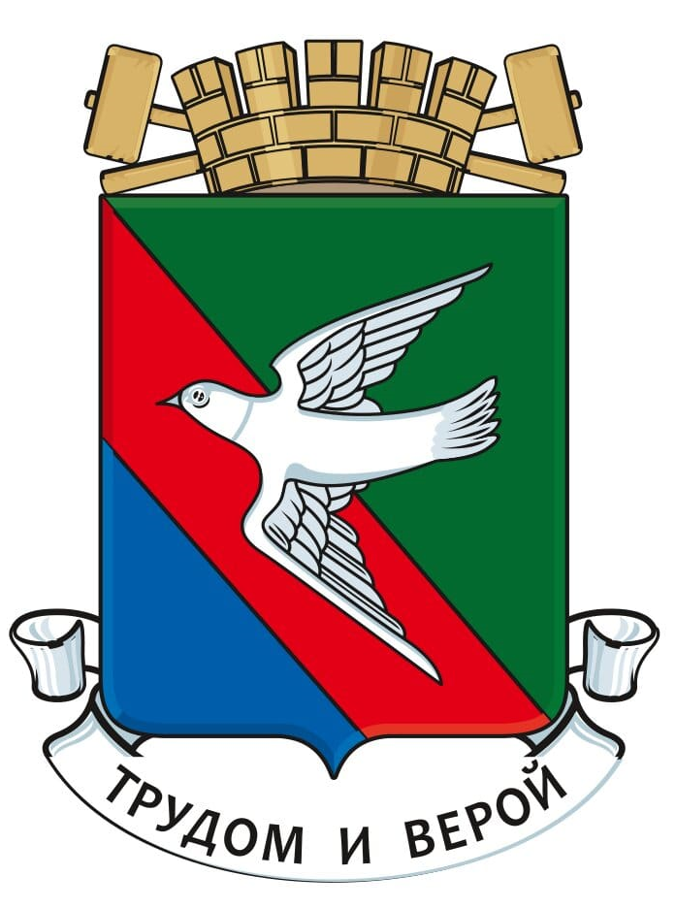

АДМИНИСТРАЦИЯ ГОРОДСКОГО ОКРУГА ГОРЛОВКА
ДОНЕЦКОЙ НАРОДНОЙ РЕСПУБЛИКИ

ПОСТАНОВЛЕНИЕ

15 мая 2025 года № 409
г. Горловка

О внесении изменений в состав ликвидационной комиссии
ПСИХОЛОГО-МЕДИКО-ПЕДАГОГИЧЕСКОЙ КОНСУЛЬТАЦИИ ПРИ УПРАВЛЕНИИ ОБРАЗОВАНИЯ АДМИНИСТРАЦИИ ГОРОДА ГОРЛОВКА, утвержденный постановлением администрации городского округа Горловка Донецкой Народной Республики от 27 марта 2025 года № 278 «О ликвидации ПСИХОЛОГО-МЕДИКО-ПЕДАГОГИЧЕСКОЙ КОНСУЛЬТАЦИИ ПРИ УПРАВЛЕНИИ ОБРАЗОВАНИЯ АДМИНИСТРАЦИИ ГОРОДА ГОРЛОВКА»

Рассмотрев служебную записку начальника Управления образования администрации городского округа Горловка Донецкой Народной Республики от 13 мая 2025 года № 795, руководствуясь пунктом 5.1 раздела 5 Положения об администрации городского округа Горловка Донецкой Народной Республики, утвержденного решением Горловского городского совета Донецкой Народной Республики от 10 ноября 2023 года № I/8-3, администрация городского округа Горловка Донецкой Народной Республики

ПОСТАНОВЛЯЕТ:

1. Внести изменения в состав ликвидационной комиссии ПСИХОЛОГО-МЕДИКО-ПЕДАГОГИЧЕСКОЙ КОНСУЛЬТАЦИИ ПРИ УПРАВЛЕНИИ ОБРАЗОВАНИЯ АДМИНИСТРАЦИИ ГОРОДА ГОРЛОВКА, утвержденный постановлением администрации городского округа Горловка Донецкой Народной Республики от 27 мая 2025 года № 278 «О ликвидации ПСИХОЛОГО-МЕДИКО-ПЕДАГОГИЧЕСКОЙ КОНСУЛЬТАЦИИ ПРИ УПРАВЛЕНИИ ОБРАЗОВАНИЯ АДМИНИСТРАЦИИ ГОРОДА ГОРЛОВКА» :
1) после слова «председатель» дополнить словом «ликвидационной»;
2) после слова «члены» дополнить словом «ликвидационной».

2. Настоящее Постановление подлежит размещению на официальном сайте муниципального образования городского округа Горловка Донецкой Народной Республики – https://gorlovka-r897.gosweb.gosuslugi.ru.

3. Настоящее Постановление вступает в силу с даты его подписания, и распространяет свое действие на правоотношения, возникшие с 27 марта 2025 года.

Глава муниципального образования
городского округа Горловка
Донецкой Народной Республики И.С. Приходько

